ДУА «Сямігосціцкая сярэдняя школа»

Урок па матэматыцы ў 8 класе
Тэма “Рашэнне квадратных няроўнасцей з дапамогай графіка”

Распрацавала
настаўнік матэматыкі
вышэйшай катэгорыі
Пыцель Л. М.

2020 г.
Мэта урока. Вучні будуць умець рашаць прасцейшыя квадратныя няроўнасці з адной зменнай з дапамогай графіка квадратычнай функцыі, прымяняць засвоеныя навыкі для розных значэнняў дыскрымінанта, на ўзроўні абавязковых вынікаў навучання.
Задачы урока. Садзейнічаць развіццю у вучняў уважлівасці, назіральнасці, фарміраванню навыкаў аналіза, параўнання, сапастаўлення, умення разважаць, абагульняць, рабіць вывады. Арганізаваць дзейнасць вучняў, накіраваную на выкананне вучэбных заданняў. Стварыць умовы для выхавання адказнасці, узаемнай павагі, для развіцця камунікатыўных уменняў, арганізацыі супрацоўніцтва.
Метады работы: гутарка, праблемнае выкладанне матэрыялу, работа з падручнікам, вусныя і пісьмовыя практыкаванні, тэст.
Формы работы: Франтальная, індывідуальная, групавая.
Ход урока.
- Арганізацыйны момант
- Пастаноўка мэт і задач урока
- Сёння на уроку мы прадоўжым вучыцца рашаць квадратныя няроўнасці. А каб паспяхова рашаць іх, нам спатрэбяцца навыкі пабудавання графіка квадратычнай функцыі і ўменні вызначаць прамежкі яе знакапастаянства. Я спадзяюся, што вы з поспехам прыменіце засвоеныя веды ў змененай сітуацыі.
- Праверка дамашняга задання.
- Актуалізацыя ведаў.
Вусныя пытанні і запаўненне табліц.
- Якія няроўнасці называюцца квадратнымі?
- Што з’яўляецца графікам квадратычнай функцыі?
- Як рашыць квадратную няроўнасць з дапамогай графіка?
А зараз мы запоўнім табліцы, дзе разгледжаны усе магчымыя варыянты размяшчэння графікаў квадратычнай функцыі і няроўнасці, якія могуць ім адпавядаць. (Дадатак 1)
- Фізхвілінка
Повернитесь лицом друг другу
- Пятачок (показывают на нос)
- Улыбочка (разводят руки в стороны)
- Колпачок (соединяют руки над головой)
- Прививочка (щекочут друг друга).

- Рашэнне квадратных няроўнасцей.
Клас дзеліцца на тры групы. Вучні атрымліваюць заданні. Пасля рашэння кожная група прадстаўляе сваё рашэнне на дошцы. Пры неабходнасці тлумачыць вучням з другіх груп.
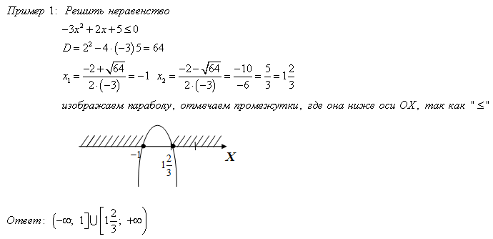
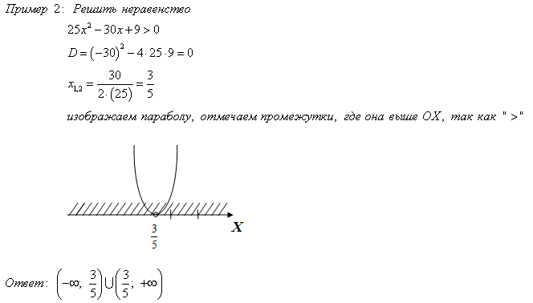
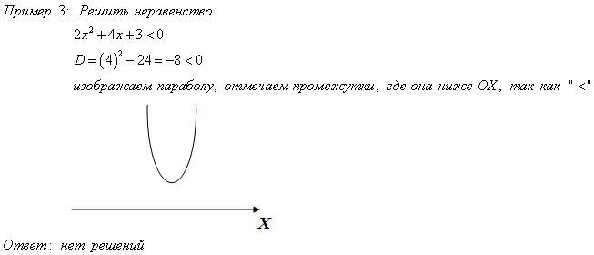
Рашэнне практыкаванняў з падручніка.
- Тэст па тэме
- Самаацэнка і ацэнка работы вучняў
- Дамашняе заданне з каментарыем
- Падвяденне вынікаў, рэфлексія
Урок быў карысным для мяне. Я атрымаў заслужаную адзнаку, зразумеў увесь матэрыял.
Урок быў цікавым і карысным, я прымаў актыўны ўдзел, мне было лёгка і камфортна.
Карысці ад урока я атрымаў мала, я не вельмі разумею матэрыял, мне гэта не зразумела і не цікава.

Дадатак 1
Табліца рашэнняў квадратных няроўнасцей з
дапамогай графіка квадратычнай функцыі
a$>0$ | D$>0$ | D=0 | D$<0$
Схематычны графік | 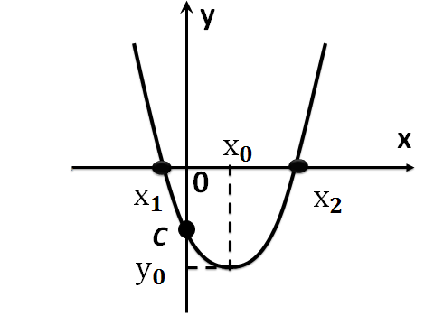 | 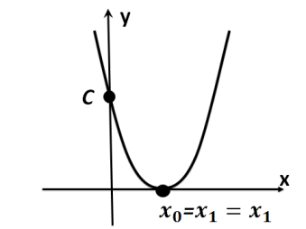 | 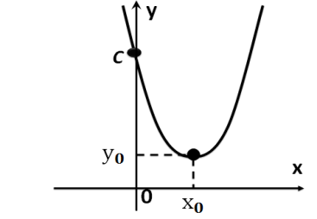
ax²+bx+c$>0$

ax²+bx+c$<0$

ax²+bx+c$≥0$

ax²+bx+c$≤0$

a$<0$ | D$>0$ | D=0 | D$<0$
Схематычны графік | 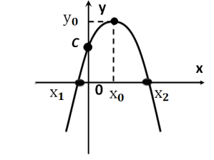 | 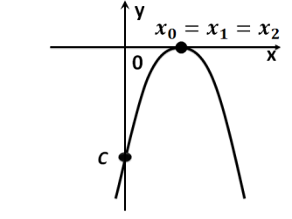 | 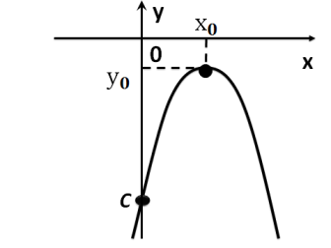
ax²+bx+c$>0$
ax²+bx+c$<0$
ax²+bx+c$≥0$
ax²+bx+c$≤0$

Дадатак 2
Тэст па тэме “Квадратныя няроўнасці”
Тэма «Квадратныя няроўнасці»

Варыянт 1 | Варыянт 2
1.Для графіка квадратычнай функции у= ах² + вх +с укажите умовы а и D.
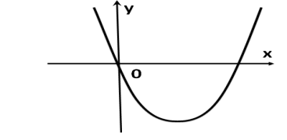  а) а>0 и D<0; б) а>0 и D>0;  в) а>0 и D=0; г) а<0 и D>0. | 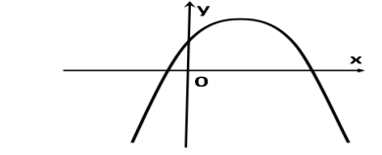  а) а<0 и D=0; б) а<0 и D>0;  в) а<0 и D=0; г) а>0 и D>0.
2. Укажыце рашэнне квадратнай няроўнасці:
ах² + вх +с <0  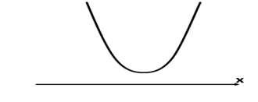  а) R; б) ( -$∞; 0$)$∪$( 0; + $∞$);  в) 0; г) няма рашэнняў. | ах² + вх +с > 0  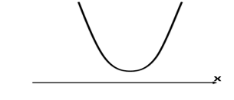  а) R; б) ( -$∞; 0$)$∪$( 0; + $∞$);  в) 0; г) няма рашэнняў
3. Укажыце рашэнне квадратнай няроўнасці:
ах² + вх +с ≥ 0.  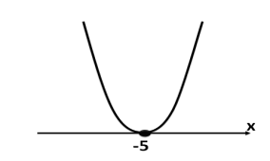  а) R; б) (–$∞;-5$]$∪$[ 5; +$∞$);  в) –5; г) няма рашэнняў. | ах² + вх +с $≤$0.  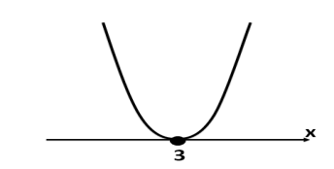  а) R; б) (-$∞; 3$]$∪$[ 3; +$∞$);  в) 3; г) няма рашэнняў.
4. Укажыце рашэнне квадратнай няроўнасці:
ах² + вх +с $≤$ 0.  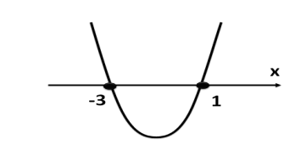  а) R; б) (–$∞; -3$]$∪$[ 1; +$∞$);  в) [–3; 1]; г) няма рашэнняў. | ах² + вх +с $>$ 0.  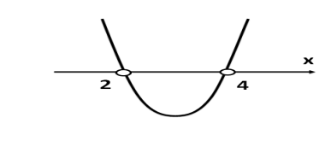  а) R; б) (–$∞; 2$)$∪$( 4; +$∞$);  в) (2; 4); г) няма рашэнняў..
5. Укажыце мноства значэнняў х, пры якіх значэнні у:
недадатныя.  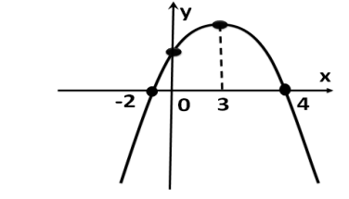  a) (–$∞; -2$)$∪$( 4; +$∞$);  б) (–$∞; -2$]$∪$[ 4; +$∞$);  в) [ –2; 4];  г) ( –2; 4)$.$ | неадмоўныя.  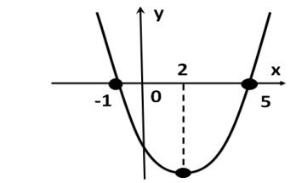  а) (–$∞; -1$)$∪$( 5; +$∞$);  б) (–$∞;-1$]$∪$[ 5; +$∞$);  в) [–1; 5];  г) (–1; 5)$.$

Бланк адказаў на тэст

_____________________ Варыянт____
1 | 2 | 3 | 4 | 5 | адзнака

